МИНОБРНАУКИ РОССИИ

Федеральное государственное бюджетное образовательное учреждение высшего образования

НИЖЕГОРОДСКИЙ ГОСУДАРСТВЕННЫЙ ТЕХНИЧЕСКИЙ
УНИВЕРСИТЕТ им. Р.Е.АЛЕКСЕЕВА

Институт радиоэлектроники и информационных технологий
Кафедра «Вычислительные системы и технологии»

ОТЧЁТ
по лабораторной работе №3

по дисциплине
«Аппаратное и программное обеспечение роботизированных систем»

РУКОВОДИТЕЛЬ:
________________ Гай В.Е.

СТУДЕНТ:
________________ Перевалов А.Д.
Севастьянова Е.В.
Цветков Н.М.
19-В-1

Работа защищена «___» ____________
С оценкой ________________________

Нижний Новгород 2022
Цель: получение навыков работы с алгоритмами управления роботами
Задание

Движение по линии: робот должен выполнить движение по линии, от начала до конца.

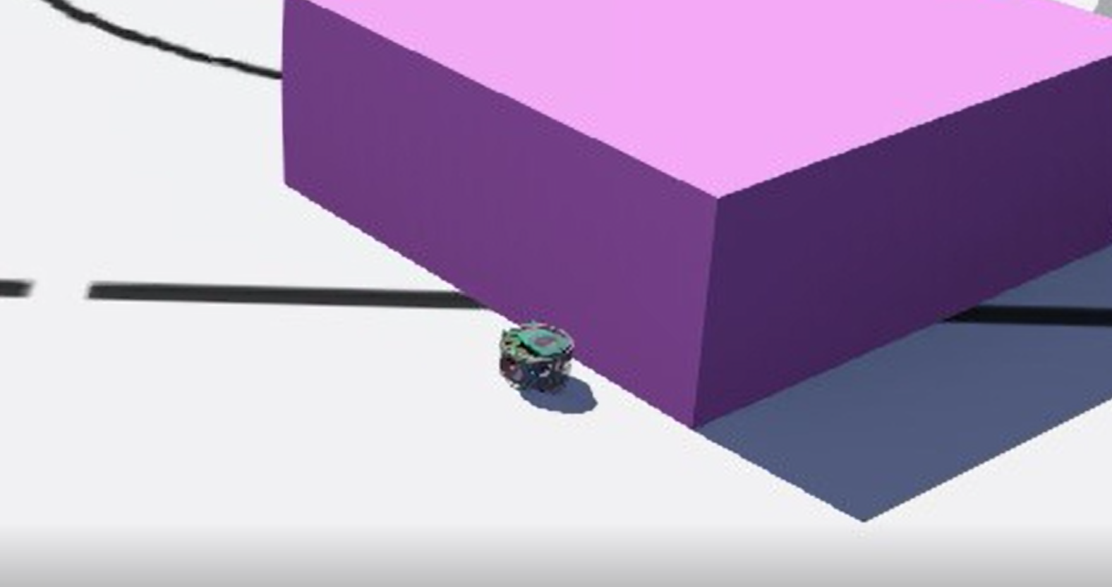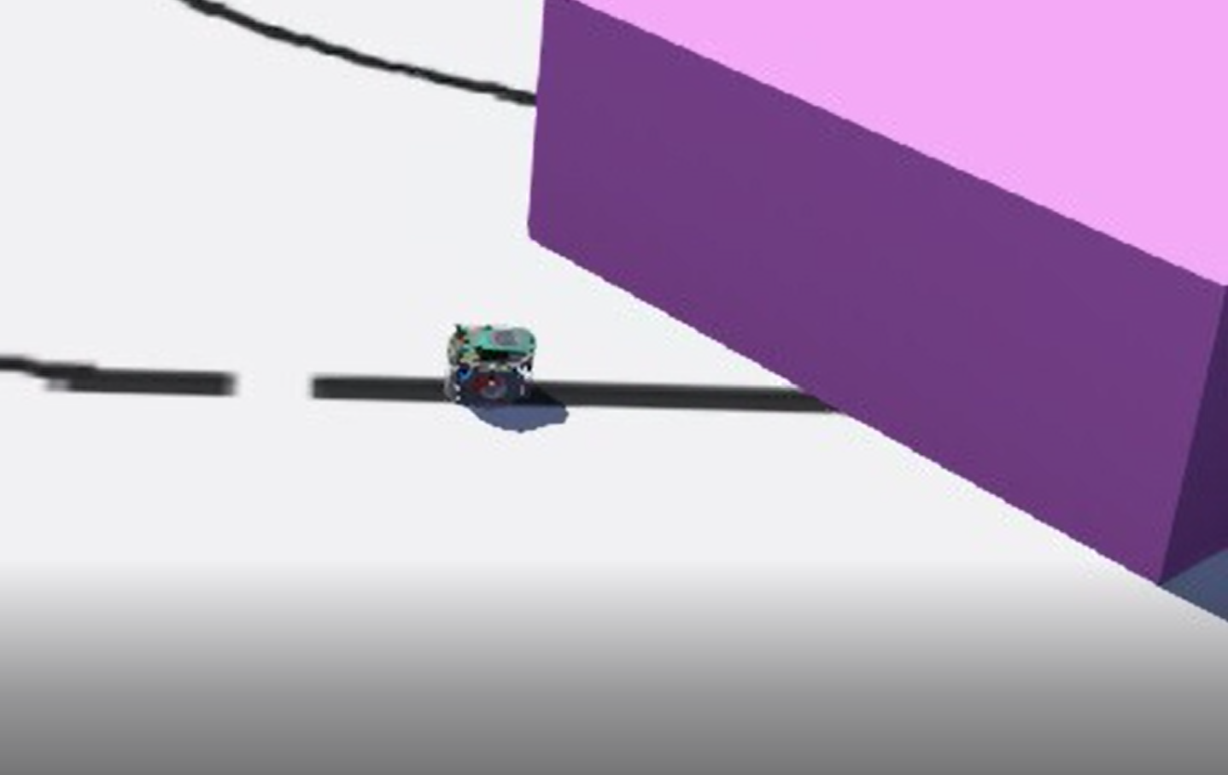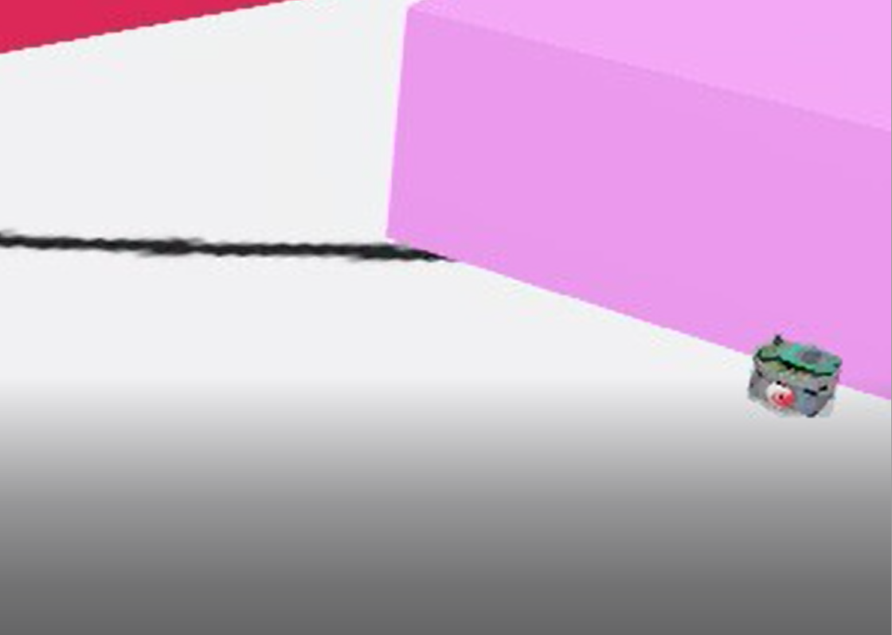
Описание алгоритма работы робота:
Наша программа состоит из 3 функции и одной главной части, в которой будет присваиваться скорость и вызывать функции
Список функций:
1) LineFollow() – заставляет бота двигаться по линии таким образом:
1) Впереди под ботом есть датчик, определяющий черную линию. Он состоит из 3 микро датчиков (левый – [0], центральный –[1], правый-[2]). Эти датчики имеют своё значение (в зависимости от цвета пола под датчиком)
2) С помощью разности правого с левым датчика мы регулируем движение вперед с регулировкой нахождения на линии
3) Так как уменьшаемое это правый датчик, то это разность (умноженное на коэффициент, подобранный нами) будет суммировать к значению скорости правого мотора и будет вычитаться из значения скорости левого мотора, чтобы робот сместился к той стороне где значение черного цвета меньше (поэтому при неровной дороге бота шатает)
2) AvoidObstacle() – Заставляет робота при встрече препятствия поворачивает в сторону с наибольшим значением датчиков для нахождения препятствия. Работает она таким образом:
1) Смотрит значения 2 передних левых датчика, после значения 2 передних правых датчиков и находит, что из них максимально.
2) От максимального значения зависит в какую сторону будет поворачивать бот
3) При нахождении максимума определяется, какая сторона имеет большое значение датчиков
4) После у той стороны, у которой значение больше, берутся значения 2 передних и одного бокового датчика и суммируются, взятые с определенными коэффициентами
5) После эти суммы прибавляются к той стороне мотора, с какой стороны взяты суммы, а также вычитаются из противоположного мотора
3) ObstacleTrack() – При встрече с препятствием и после поворота обеспечивает движение почти параллельно грани препятствия, компенсируется самой функцией нахождения препятствия, а именно:
1) Поворачивает бота в сторону препятствия
2) Если препятствие заканчивается, то поворачивает в ту сторону, где было препятствие
3) После поворот этой функции к препятствию компенсируется функцией нахождения препятствия (поэтому при объезде препятствия бота немножечко шатает)
Также в нашей программе присутствует главная часть, где вызываются эти функции и задается значения скоростей моторов, которые берутся из результата выполнения 3 функции). Так же проходит первичная инициализация моторов и датчиков.

Код:
"""controller"""
from controller import Robot, Motor, DistanceSensor
TIME_STEP = 64
MAX_SPEED = 6.28
obstacle = 0
obstacleSide = 0
lastobstacleSide = 0

def LineFollow():
global leftSpeed,rightSpeed,GroundSensorValues,obstacleSide,lastobstacleSide
defaultSpeed = MAX_SPEED/4 #3.14
modifier = 0.004#0.003
delta = GroundSensorValues[2] - GroundSensorValues[0]
leftSpeed = defaultSpeed - delta * modifier
rightSpeed = defaultSpeed + delta * modifier
obstacleSide = 0
if GroundSensorValues[1] < 500:
lastobstacleSide = 0

def AvoidObstacle():
avoidMode = [0.2, 0.9, 1.2]
active = [0, 0]
maxValue = 0
delta = 0
deltaSpeed = 600
global obstacle,IRSensorValues,obstacleSide,leftSpeed,rightSpeed,lastobstacleSide
obstacle = 0
if maxValue < IRSensorValues[0]:
maxValue = IRSensorValues[0]
active[1] += IRSensorValues[0]
if maxValue < IRSensorValues[1]:
maxValue = IRSensorValues[1]
active[1] += IRSensorValues[1]
# if maxValue < IRSensorValues[2]:
# maxValue = IRSensorValues[2]
# active[1] += IRSensorValues[2]
# if maxValue < IRSensorValues[5]:
# maxValue = IRSensorValues[5]
# active[0] += IRSensorValues[5]
if maxValue < IRSensorValues[6]:
maxValue = IRSensorValues[6]
active[0] += IRSensorValues[6]
if maxValue < IRSensorValues[7]:
maxValue = IRSensorValues[7]
active[0] += IRSensorValues[7]
if maxValue > 100:
obstacle = 1
# else:
# obstacle = 0
if obstacleSide == 0 and obstacle == 1:
if active[1] > active[0]:
obstacleSide = 1
lastobstacleSide = 1
else:
lastobstacleSide = -1
print (lastobstacleSide)
# if obstacle == 0:
# obstacleSide = 0
if obstacle == 1:
leftSpeed = 6.28 / 8
rightSpeed = 6.28 / 8
if obstacleSide == -1:
for i in range(3):
delta -= avoidMode[i] * IRSensorValues[i]
else:
for i in range(3):
delta += avoidMode[i] * IRSensorValues[i + 5]
if delta > deltaSpeed:
delta = deltaSpeed
if delta < -deltaSpeed:
delta = -deltaSpeed
leftSpeed -= delta/100
rightSpeed += delta/100
print('AO obstacle: ' + str(obstacleSide))

def ObstacleTrack():
global leftSpeed,rightSpeed, obstacleSide, lastobstacleSide
defaultSpeed = MAX_SPEED/8
if lastobstacleSide == -1: #препятствие слева
leftSpeed -= defaultSpeed
rightSpeed += defaultSpeed
if lastobstacleSide == 1: #препятствие справа
leftSpeed += defaultSpeed
rightSpeed -= defaultSpeed

prevValue = 900
lastobstacleside = 0
BTLworking = 0
def BackToLine():
global leftSpeed,rightSpeed,GroundSensorValues,obstacleSide, prevValue, lastobstacleside, BTLworking
turnValue = 50
if obstacleSide != 0:
defaultBTLSpeed = MAX_SPEED/16
curValue = GroundSensorValues[1]
print('CV: ' + str(curValue) + ' PV:' + str(prevValue))
if (curValue > 500) and (prevValue < 500): #сошел с линии
lastobstacleside = obstacleSide
if (curValue < 500) and (prevValue > 500): #нашел линию
print('found')
BTLworking = 1

if (BTLworking == 1) :
delta = GroundSensorValues[2] - GroundSensorValues[0]
print(delta)
print(BTLworking)
if lastobstacleside == -1 :
leftSpeed = defaultBTLSpeed
rightSpeed = -defaultBTLSpeed
elif lastobstacleside == 1 :
leftSpeed = -defaultBTLSpeed
rightSpeed = defaultBTLSpeed
if (delta < turnValue) and (delta > -turnValue) and (curValue <500):
BLTWorking = 0
lastobstacleside = 0
prevValue = curValue
print(str(obstacleSide) + ' ' + str(lastobstacleside))

robot = Robot()
timestep = int(robot.getBasicTimeStep())
# motor = robot.getMotor('motorname')
# ds = robot.getDistanceSensor('dsname')
# ds.enable(timestep)

leftMotor = robot.getMotor('left wheel motor')
rightMotor = robot.getMotor('right wheel motor')
IRSensorNames = ['ps0','ps1','ps2','ps3',
'ps4','ps5','ps6','ps7']
IRSensors = []
for sensor in IRSensorNames:
IRSensors.append(robot.getDistanceSensor(sensor))

GroundSensorNames = ['gs0','gs1','gs2']
GroundSensors = []
for sensor in GroundSensorNames:
GroundSensors.append(robot.getDistanceSensor(sensor))
for sensor in GroundSensors:
sensor.enable(TIME_STEP)
for sensor in IRSensors:
sensor.enable(TIME_STEP)
leftMotor.setPosition(float('inf'))
rightMotor.setPosition(float('inf'))
leftMotor.setVelocity(0.0)
rightMotor.setVelocity(0.0)

leftSpeed = 0
rightSpeed = 0

while robot.step(timestep) != -1:
GroundSensorValues = []
IRSensorValues = []
for sensor in GroundSensors:
GroundSensorValues.append(sensor.getValue())
for sensor in IRSensors:
IRSensorValues.append(sensor.getValue())
# for sensor in GroundSensorValues:
# print(str(sensor))
LineFollow()
AvoidObstacle()
ObstacleTrack()
# BackToLine()
# if leftSpeed>6.28: leftSpeed = 6.28
# if rightSpeed>6.28: rightSpeed = 6.28
leftMotor.setVelocity(leftSpeed)
rightMotor.setVelocity(rightSpeed)

# print(str(leftSpeed) + " " + str(rightSpeed))
# Enter here functions to send actuator commands, like:
# motor.setPosition(10.0)
pass

